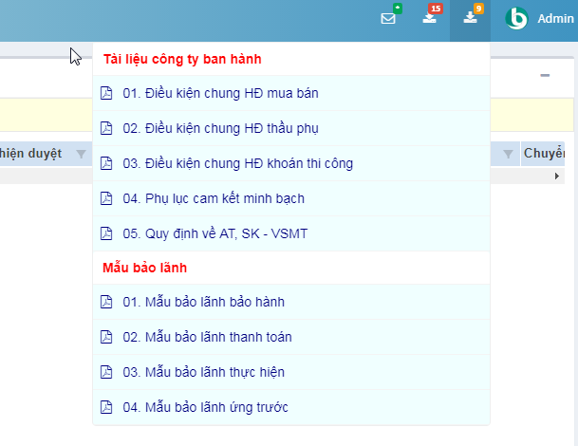

Mẫu Tham Khảo:

1. Mẫu tạo IMPORT Báo cáo tài chính Newtecons. (Bao_cao_tai_chinh.xlsx)
2. Mẫu tạo IMPORT Kế hoạch ký kết Newtecons. (Ke_hoach_ky_ket.xlsx)
3. Hướng dẫn tạo bảng IMPORT BCTC. (Huong_dan_import_bctc.pdf)
4. Hướng dẫn tạo bảng IMPORT KHKK. (Huong_dan_import_khkk.pdf)
5. Hướng dẫn tổng quan up/duyệt BRAVO. (Huong_dan_tong_quan.pdf)
6. Hướng dẫn QS/Thư ký/Phòng Ban (Huong_dan_qs_thuky.pdf)
7. Hướng dẫn phối hợp CHT-QS. (Huong_dan_cht.pdf)
8. Bài tập đào tạo (Bai_tap_dao_tao.pdf)
9. Dữ liệu bài tập đào tạo. (Dao_tao_Bravo.rar)